PR 08.1

APARTADO A

1.- Desde Aws CLI explora el contenido del bucket s3://noaa-ghcn-pds/csv/.

2.- Descarga uno cualquiera de los archivos que contiene en cada una de sus carpetas y muestra las primeras líneas de ellos.
Archivo de “../csv/by_year/2023.csv”
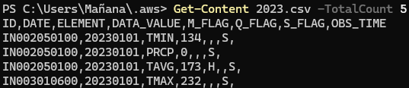
Archivo de “../csv/by_station/ASN00001006.csv”
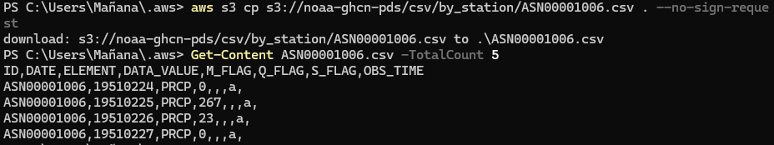

3.- ¿Qué contiene cada uno de los dos tipos de archivos?
Columna | Descripción
ID | Identificador de la estación (11 caracteres).
DATE | Fecha de la observación (YYYYMMDD).
ELEMENT | Tipo de dato (TMAX: Temp máx, TMIN: Temp mín, PRCP: Precipitación, etc.).
DATA_VALUE | El valor de la medición (ej. la temperatura está en décimas de grado Celsius).
M-FLAG | Indicador de medición (fuente/método).
Q-FLAG | Indicador de control de calidad (si está vacío, pasó los tests).
S-FLAG | Indicador de fuente (red de origen).
OBS-TIME | Hora de la observación (si está disponible).

APARTADO B

1.- Crea una base de datos en AWE GLUE llamada clima.
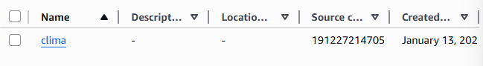

2.- Crea un Crawler AWS GLUE que nos explore el bucket del ejercicio anterior generando las tablas en la base de datos que acabas de crear.

3.- Desde el apartado de Tablas de AWS GLUE, muestra la descripción del esquema de las tablas detectadas y el resumen de estadístico de sus columnas.
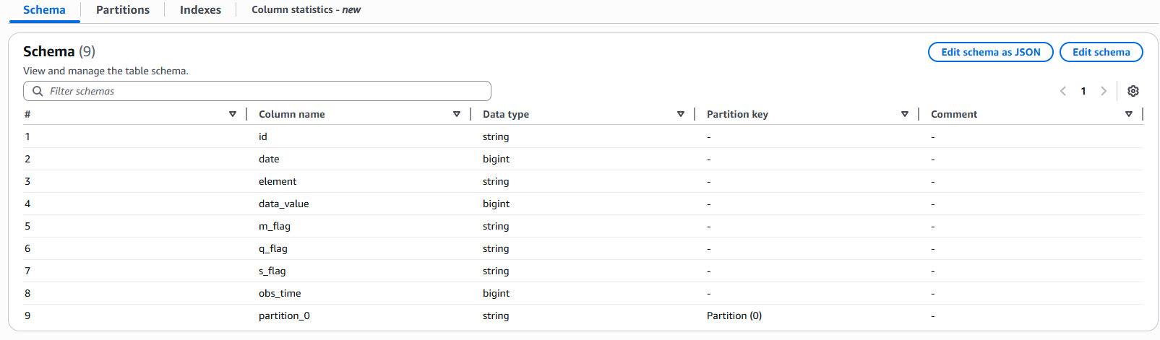
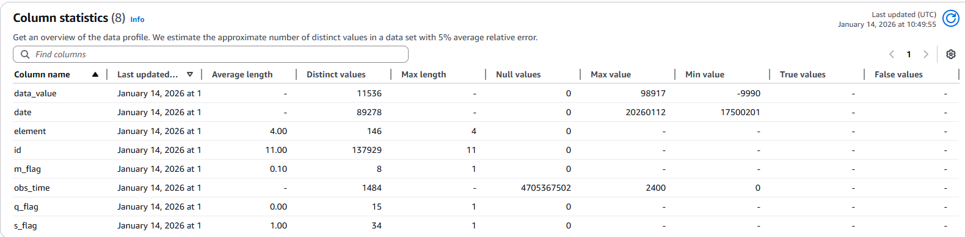

4.- ¿Está particionada la tabla? ¿Por qué campos?
Si, esta particionada en dos campos. By_station y by_year
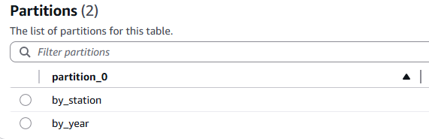

APARTADO C
Desde ATHENA, intenta realizar las siguientes consultas mostrando sus resultados y tiempos de ejecución:

1.- ¿Cuántos registros tiene la tabla?
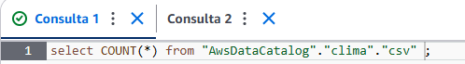
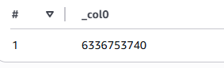

2.- ¿Cuántas mediciones tenemos de España?
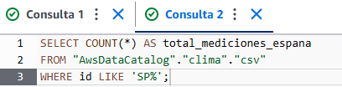
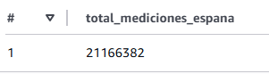

3.- Sabiendo los códigos de las 4 estaciones de Asturias ¿Cuántas mediciones tenemos de Asturias?
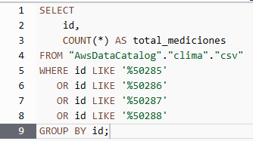
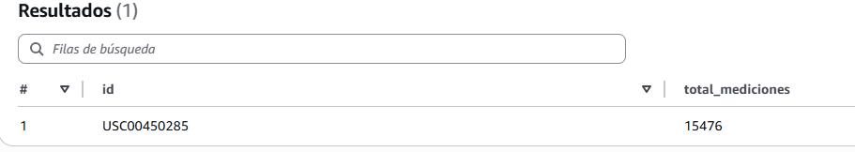

4.- ¿Cuántas mediciones tenemos de Oviedo?
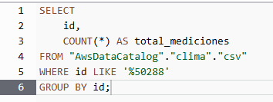
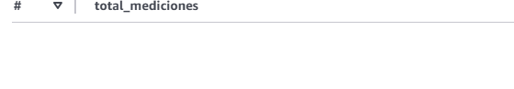

5.- ¿Cuál es la medición más antigua de España, Asturias y Oviedo?
España:
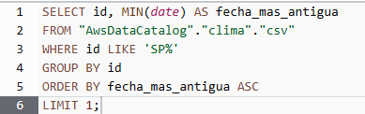
Asturias:
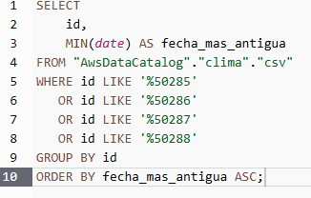
Oviedo:
